题目一

Violentcrimes数据集中，变量MurdersTX为1989年1月到1997年12月期间得克萨斯州每个月的谋杀案的数量，date为时间变量。

运行如下代码：

**proc** **timeseries** data=VIOLENTCRIME plots=(series tc sc);

id Date interval=month;

var MurdersTX;

decomp tc sc / mode=multoradd;

**run**;

请回答：

1. 数据是否有季节性周期？
2. 数据中是否包含某种趋势？如果是，它是线性的吗？
3. 假设你在1991年或1995年当选德克萨斯州州长，你是否有充分的理由说明在任期内，你通过有效的政策减少了德克萨斯州谋杀案的数量？

【答】本次作业所有源代码见附件solution.sas

代码运行结果如下：

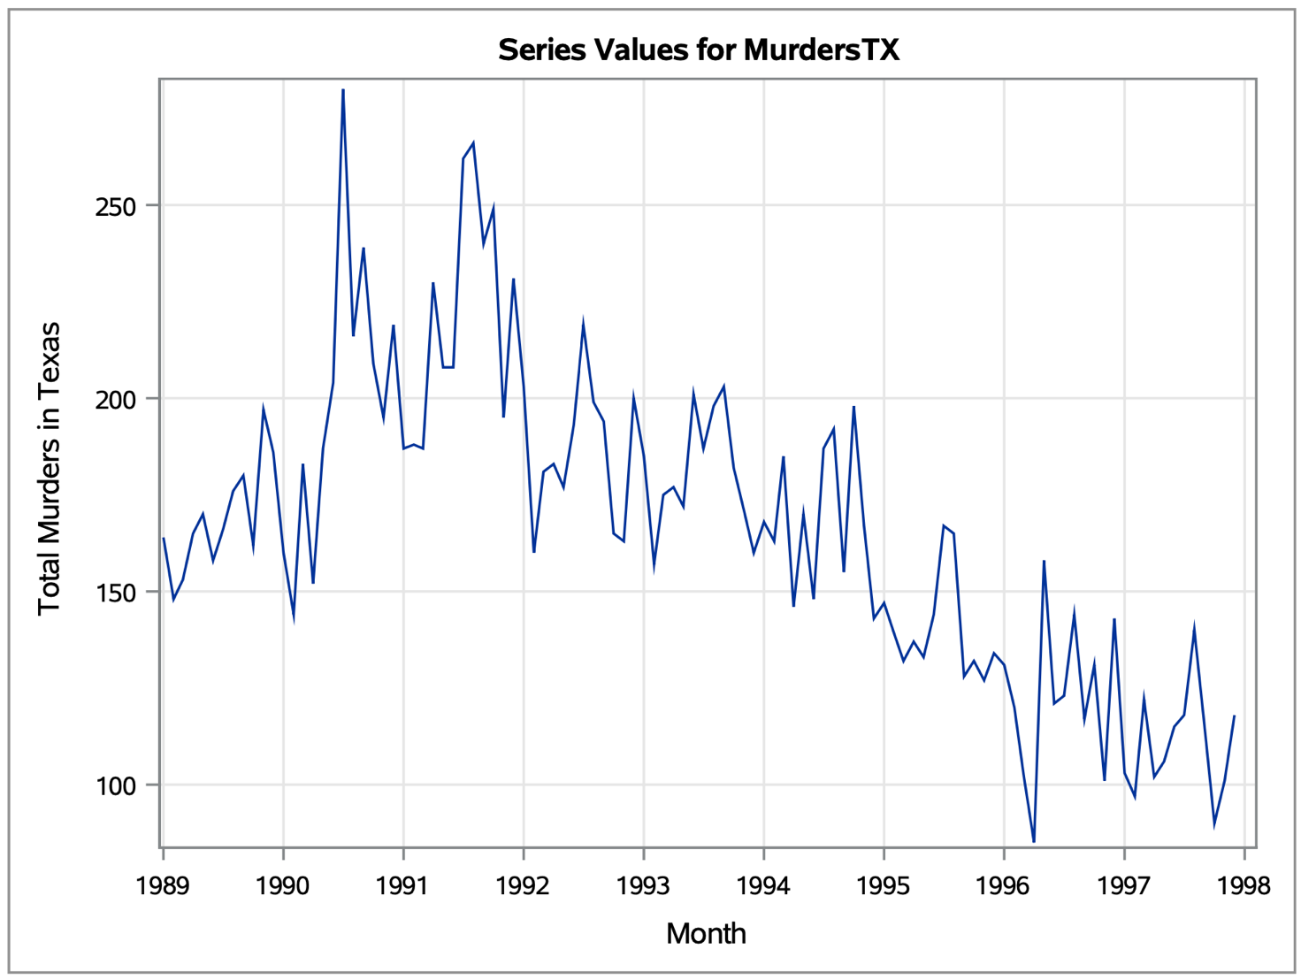

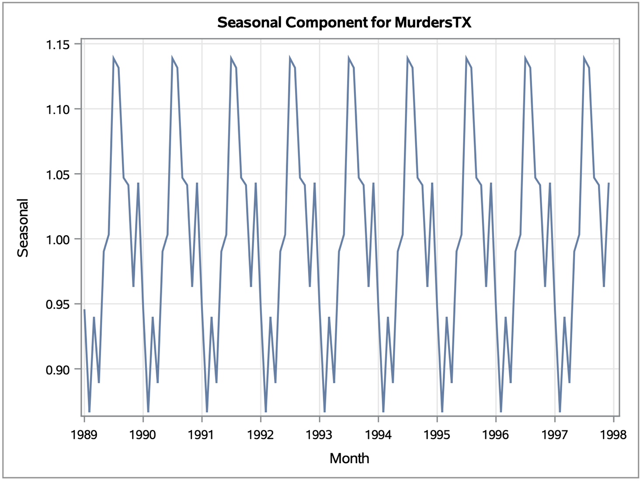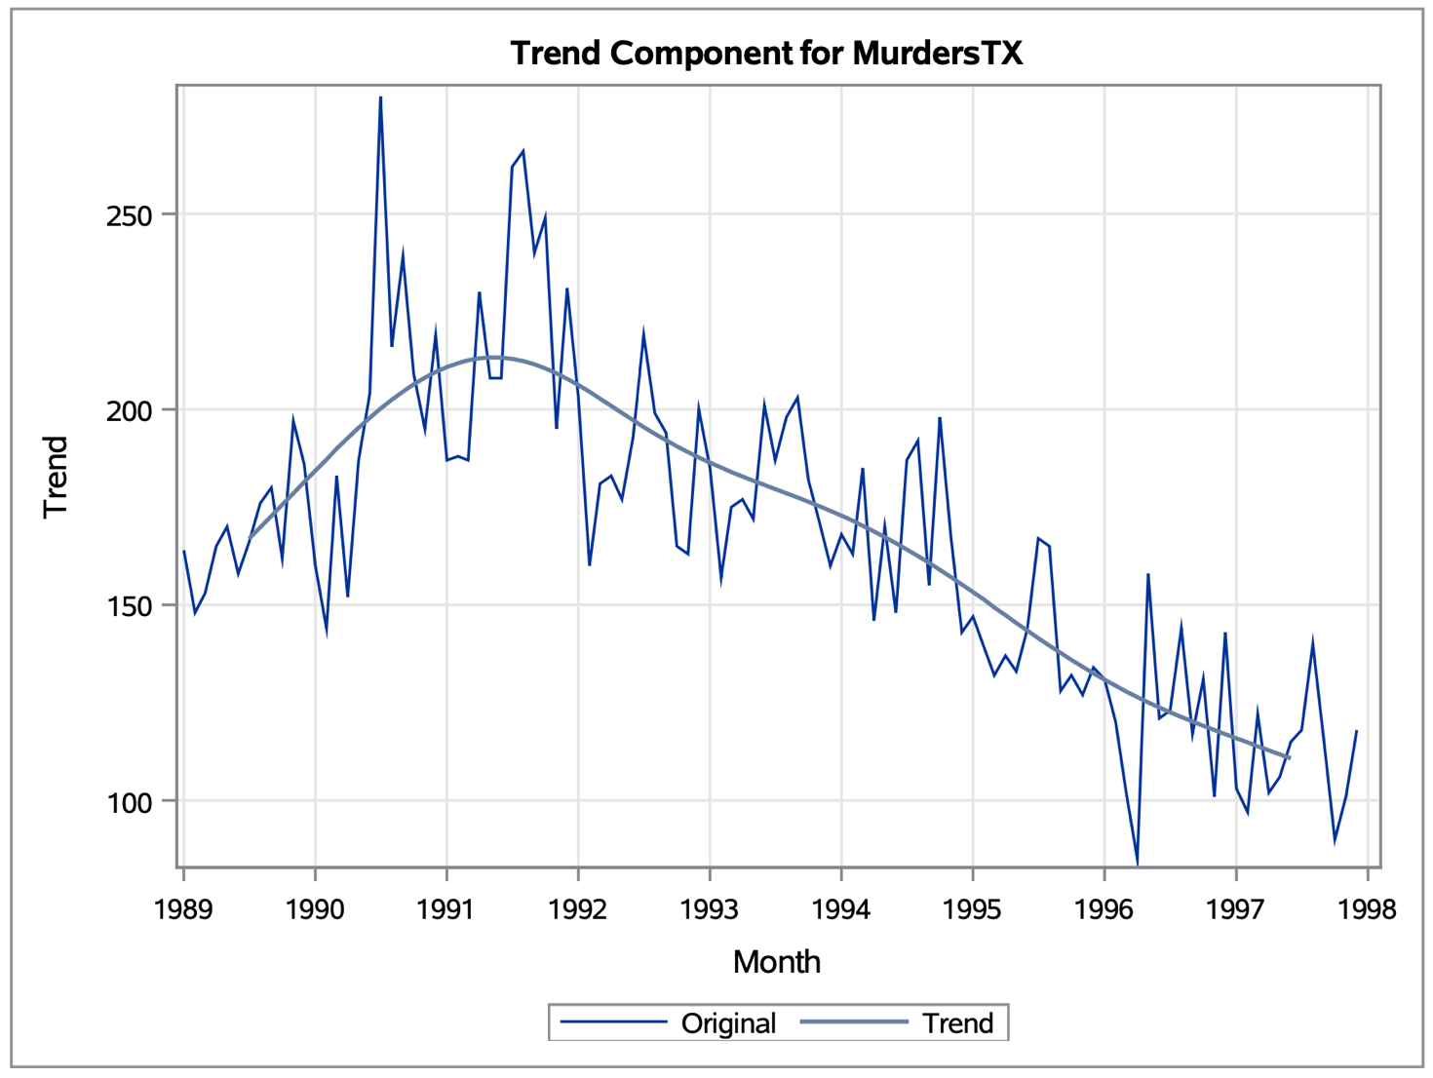

1. 数据存在明显的季节周期性
2. 数据整体呈下降趋势，近似线性
3. 有理由说明，可以看到，从1991年以后，德州犯罪率呈下降趋势

郑重声明

**本作业由作者独立完成。抄袭行为在任何情况下都是不能容忍的(COPY is strictly prohibited under any circumstances)！由抄袭所产生的一切后果由抄袭者承担，勿谓言之不预也。**

**陈麒先**